Lab 4.1

## Bài 1. Dùng ViewBag để gửi dữ liệu về cho View

## Tạo lớp User trong thư mục Models như sau

public class User

{

public int UserId { get; set; }

public string Name { get; set; }

public string Address { get; set; }

public string Email { get; set; }

}

## Tạo Controller có tên UserControllor.cs trong thư mục Controllers

## Viết các method như sau

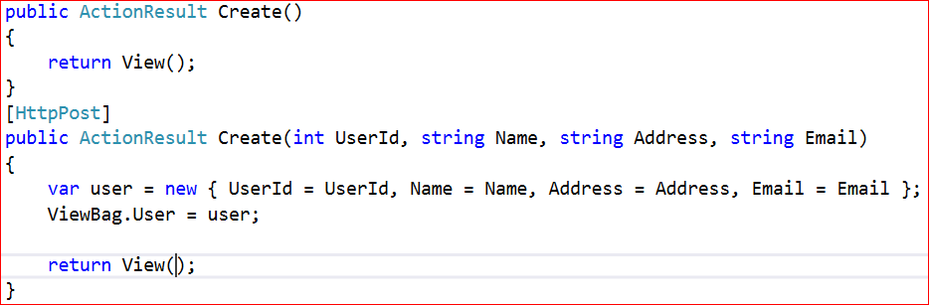

## Tạo View để thực hiện

* Create.cshtml: chứa form để người dùng submit dữ liệu
* CreateInfo.cshtml: hiển thị dữ liệu người dùng submit

## Bài 2. Dùng Model để gửi dữ liệu về cho View

## Sửa phương thức Create trong Controller class

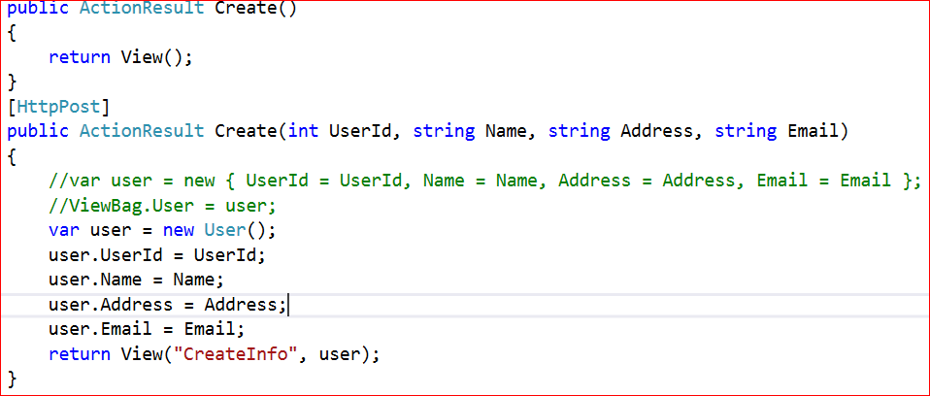

## Tạo 2 view

* Create.cshtml
* CreateInfo.cshtml

Hiển thị dữ liệu trong CreateInfo bằng cách sử dụng

@model …..